第３回

大阪ビルメンテナンス協会とエル・チャレンジはご案内のとおり協働事業により、自治体契約物件の入札制度を活用して障がい者の雇用を促進してきました。
政策入札研究フォーラムは、国や自治体に積算基準の抜本的に見直しと、｢新雇用産業｣振興のための制度改正を求めたいと考えています。
つきましては、第３回政策入札研究フォーラムを開催し皆様に参加していただきたいと思いますので、何卒よろしくお願い申し上げます。
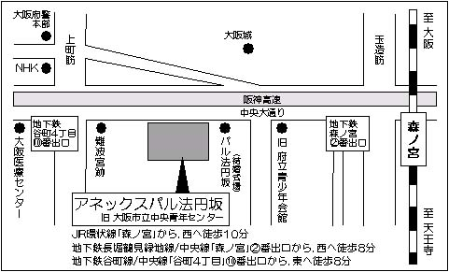

記

日 時：２０１１年１１月８日（火）

１３:３０～１６:３０

場 所：大阪市中央区法円坂１－１－３５

アネックスパル法円坂 ５階 パレストラ

内 容：シンポジウム及び座談会
予定されるパネリスト
大阪府契約局総務委託物品課
自治労大阪府本部
福井県立大学教授吉村臨兵氏
国際公認投資アナリスト小松伸多佳氏

事務局：エル・チャレンジ
大阪市中央区法円坂１－１－３５大阪市教育会館５階
ＴＥＬ（０６）６９２０－３５２１ ＦＡＸ（０６）６９２０－３５２２
担当 丸尾亮好（エル・チャレンジ事務局長）

「第３回 政策入札研究フォーラム」 参加申込書
御申込責任者 |  | 御所属
御連絡先 | 〒
御連絡先 | TEL | FAX
＜参加者名簿＞ ＊上記の責任者も含めて、以下にご記入下さい。
御氏名 | 御所属 | その他
＜参加費＞
・個人会員： １回２，０００円 ・団体協賛会員：１回２万円（１回当たり２名まで免除）
お振込み 合計金額
個人会員 | ２，０００円 ×（ ）口 ＝ 合計金額（ ）円
団体協賛 | ２万円×（ ）口
合計金額 | 合計（ ）円

＊参加費は、銀行振替で下記まで一括してお振り込み下さい。尚、恐縮ですが振替手数料は各自ご負担ください。
銀行名 | りそな銀行
店番／種類 | １０３（北浜支店） ・ 普通
口座番号 | ６１５４１７４
口座名義 | エル・チャレンジセミナー事務局
＊振り込み後の参加取り消しについては、ご返金できませんので、ご了承ください。
＜参加申込み＞
参加申込書をＦＡＸまたは郵送で下記の実行委員会事務局までお送り下さい。
「制作入札研究フォーラム」実行委員会 参加申し込み事務局（丸尾）
〒５４０－０００６
大阪市中央区法円坂１－１－３５ 大阪市教育会館５階（アネックスパル法円坂）
ＦＡＸ ０６－６９２０－３５２２ ＴＥＬ ０６－６９２０－３５２１

